Dobrý den, paní Pekárková,

zasílám závaznou objednávku na následující položky:

S pozdravem,
Jakub Buček

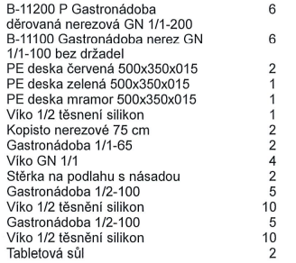

Dobrý den, pane Bučku

objednávku registruji a na konci týdne Vám zboží dodáme.

S pozdravem

Andrea Pekárková
Amerex trade s.r.o.
K Břežanům 3
252 41 Lhota – Dolní Břežany
Tel: 777 610 731
27.11.2023

